[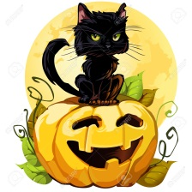](http://www.google.ca/url?sa=i&rct=j&q=&esrc=s&source=images&cd=&cad=rja&uact=8&ved=0ahUKEwjVhbz14d_PAhXFGj4KHeKwCbcQjRwIBw&url=http://fr.123rf.com/photo_26629148_un-chat-noir-mignon-sur-une-citrouille-d-halloween-eps8-isole-sur-blanc-chaque-element-regroupes-fon.html&bvm=bv.135974163,d.dmo&psig=AFQjCNFjuLuu8WJuWce0SuH2ddxCOzfkQQ&ust=1476722432832776)La soirée d’Halloween

Histoire

[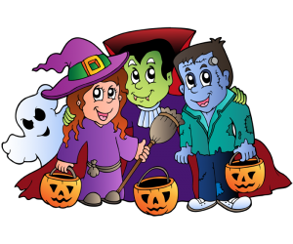](http://www.google.ca/url?sa=i&rct=j&q=&esrc=s&source=images&cd=&cad=rja&uact=8&ved=0ahUKEwi5yMnR4d_PAhXBHT4KHfrWBrAQjRwIBw&url=http://www.pointsrelier.com/jeu-de-points-a-relier-de-F%C3%AAte-d'Halloween.html&bvm=bv.135974163,d.dmo&psig=AFQjCNHzLwa1BS0Wy8mQbC51RW4xHjcDrA&ust=1476722360037689)Le soir de l’Halloween, les enfants étaient excités, mais aussi effrayés. Ils avaient entendu dire que la vieille sorcière Germadette rôdait dans le cimetière du village. Elle se promenait avec son chaudron rempli de potion magique. Personne ne savait pourquoi elle était là car d’habitude, elle reste dans sa maison hantée, dans l’obscurité et elle grignote des araignées. Le soir, avec son chat noir, elle allume une bougie pour mieux voir les chauves-souris. Puis, elle s’endort, parfois même, dehors. Cette nuit-là, elle était sûrement sortie pour espionner les petits le soir d’Halloween. Par contre, la vieille sorcière avait peur des déguisements impressionnants. Donc les enfants n’ont pas à s’inquiéter et peuvent aller passer l’Halloween dans leurs quartiers préférés.